Resultat Nasjonale prøver 9. trinn 2015

Fra og med 2014 publiseres nasjonale prøver på en ny skala. Den vil gjøre det mulig å sammenlikne resultater mellom prøver allerede i høst 2015, og resultatene mellom år fra og med høsten 2015.
To prøver vil aldri være nøyaktig like vanskelige og ha det samme faglige innhold. Elevenes resultater regnes om til den nye skalaen slik at samme ferdighet i for eksempel regning gis samme verdi, uavhengig av hvilken versjon av prøven eleven tok.
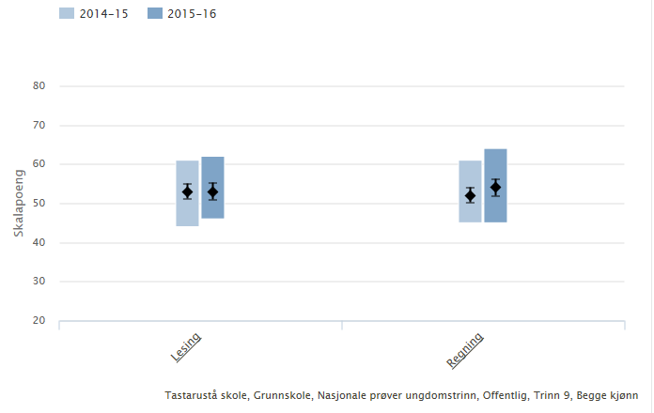
Prøve | 2014/2015 |  | 2015/2016
 | Snitt poeng | % andel nivå 4+5 | Snitt poeng | % andel nivå 4+5 | Samme elever 8.trinn (2014/2015)
Lesing | 53 | 43,2% | 53 | 49,4% | Snitt 49, 27,7%
Regning | 52 | 41,1% | 54 | 48,9% | Snitt 51, 37,8%

Tabellen viser resultatene for trinnet med et gjennomsnitt for skolen og prosentandel av elevene som scorer på de to øverste nivåene (4 + 5).
I den siste kolonnen vises resultatene fra fjorårets 8. trinn for å se endringen i kompetanse som har skjedd fra 8. til 9. trinn. Her ser vi et godt løft av elever på de to øverste nivåene. For nivå 1 og 2 har prosentandelen minket – altså en positiv utvikling: fra 30,1% til 15,7% på nivå 1+2 i lesing. I regning fra 28% til 19.6% på nivå 1+2.

